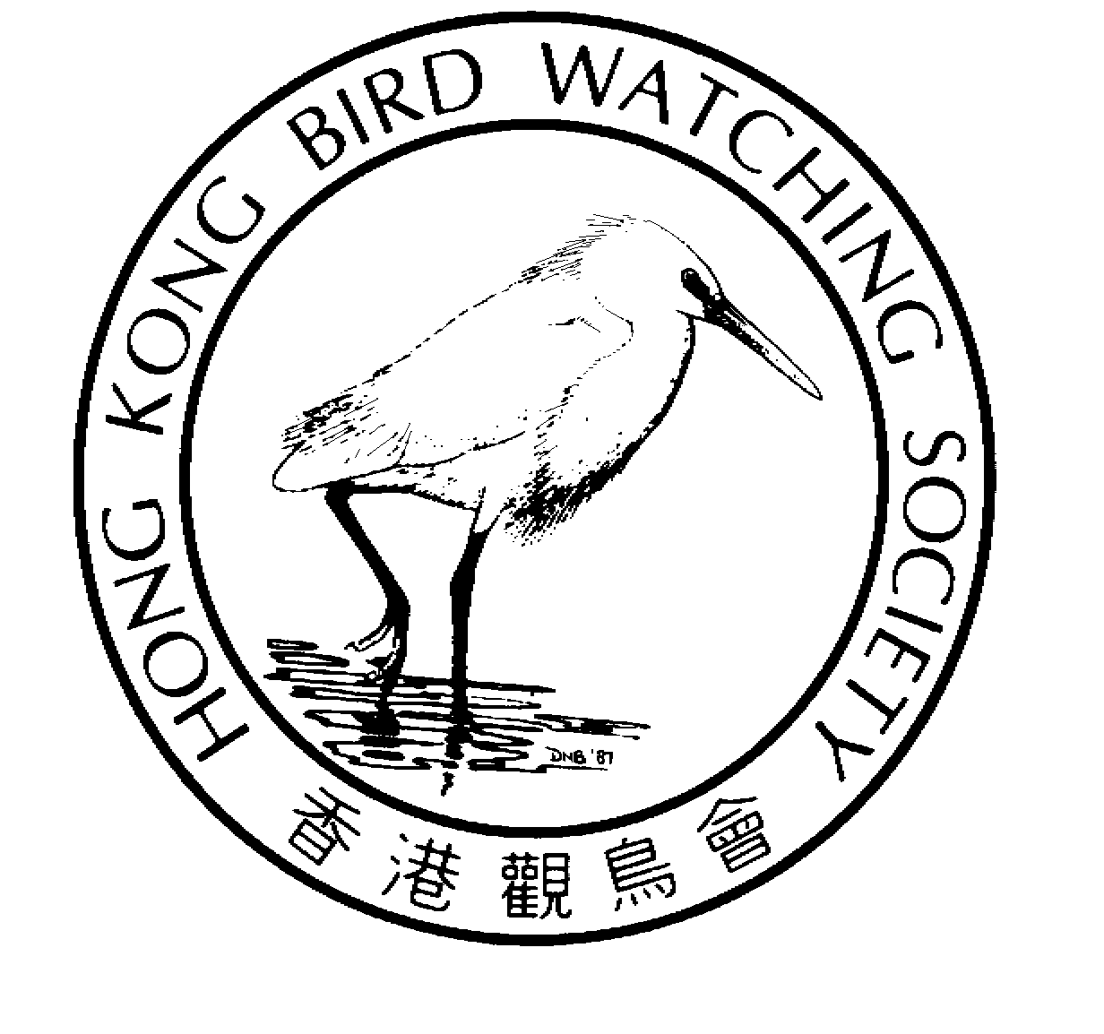


新 聞 稿

亞洲鳥類瀕危情況今日揭開
紅皮書指出亞洲四份之一鳥類面臨威脅

二○○一年六月五日（世界環境日），香港 ── 國際鳥盟出版的《亞洲的瀕危鳥類：國際鳥盟紅皮書》（“Threatened Birds of Asia: The BirdLife International Red Data Book”），於今日在東京正式發表 ^{[1] [2] [3]}。

國際鳥盟指出，鳥類品種面臨絕種的主要原因，是人為因素導致合適的生態環境不斷耗損，以及環境質素下降所造成。是項評估亞洲鳥類瀕危情況的紅皮書，由國際鳥盟編寫、日本環境省贊助出版。

紅皮書輯錄了最齊全的亞洲受威脅鳥類數據，是同類型野生生物紅皮書所沒有的。書中亦首次建議解決這些威脅的可行方案，以及有效的保育政策和措施。這部書的出版，標誌著國際地區之間通力合作，找尋各種鳥類數據和瀕危因素，以協助拯救受威脅的鳥類和生態環境。

國際鳥盟亞洲議會主席市田則孝先生(Mr. Noritaka Ichida) 說：「如果我們要扭轉亞洲鳥類所面對的危機，我們要比以前更進一步關注和擴大保育工作。」

紅皮書的主要編者Dr. Nigel Collar指出：「《亞洲的瀕危鳥類》陳述了拯救各種亞洲地區獨有和多樣化的鳥類，以及避免牠們受到威脅的可行方案。」

根據《亞洲的瀕危鳥類：國際鳥盟紅皮書》2001年最新統計數字，亞洲地區共有2,700種鳥類，其中323種是瀕危品種，佔全亞洲地區12%。比較1994年的340種、1988年287種和1981年51種，近年的升幅確實是十分值得關注的。該323種鳥類面臨絕種的主要原因，是由於人為活動所致：例如各項土地發展、開墾、非法伐木等，導致生態環境不斷喪失、質素下降、達不到可持續發展的指標。

紅皮書列出亞洲地區323種瀕危鳥類中，其中41種列為「極度瀕危」、65種是「瀕危」、和217種「受危」鳥種 ^{[4]} 。除此以外，紅皮書還列出了317種「受威脅」、1種「依賴保育」、以及23種仍需一步資料確定瀕危程度的鳥類。受威脅鳥類全數共有664種，佔全亞洲地區鳥類總數的25%，極需各方面加強關注。

紅皮書評估個別生態環境的重要性，例如熱帶樹林是70%瀕危鳥類的棲息環境；而濕地是20%瀕鳥類的家園。可惜的是，面對各種人為干擾和地區發展，例如中國東部和韓國沿岸的填海活動，都會影響鳥類 (例如黑臉琵鷺、勺嘴鷸、黃嘴白鷺以及更多亞洲地區遷徙水鳥) 的飛行路線，將牠們推向滅絕的邊緣。

紅皮書亦列出已降級的鳥類，包括我們熟悉的黑臉琵鷺，牠們的全球性瀕危級別，由「極度瀕危」轉為「瀕危」，消息令人鼓舞。這反映亞洲各地對這種鳥類關注的成果。不過這並不等於威脅已經消除，仍需各地合作，加強保育。

紅皮書列出亞洲各地瀕危鳥類的數量，例如印尼有115種，是全球和亞洲地區最多的、其次中國（78種）、印度（73種）和菲律賓（69種）。香港有17種瀕危鳥類（未計算受威脅和依賴保育類別）。香港政府對存護這些國際珍貴的鳥種的責任極大。

紅皮書公佈了香港的塱原濕地是「受危」鳥種 ── 硫磺的重要遷徙地點，可惜這地正面臨鐵路支線貫穿的威脅。自一九八九年起至今，在塱原、落馬洲和后海灣一帶每年均有硫磺紀錄，而塱原是目前錄得數量最高的地方，在一九九六年曾一度錄得17隻。

紅皮書建議了多項可行措施以挽救瀕臨絕種的鳥類，包括了建立保護區、擴大保護範圍、制定法例、增加公眾認知和支持、以及執行保護物種的方案。這部書提供了有力和可靠的數據、政策建議，讓各地政府能有效地執行地區性保育方案。此外，這部書亦指出亞洲地區和國際保育組織，需要保持更緊密的聯繫，以達到保護受威脅鳥類和牠們所賴以維生的生態環境。
– 完 –

查 詢 詳 情

香港觀鳥會
自然保育主任 吳祖南博士（電話：71128756 a/c 3630 電郵：cnng@hkucc.hku.hk）
項目主任 馬嘉慧小姐（電話：2377 4387 電郵：hkbws@hkbws.org.hk）

日本野鳥會
國際中心 陳承彥先生（電話：+81 042 593 6871 電郵：simba@wing-wbsj.or.jp）

國際鳥盟
英國總部秘書處 Mr. Michael Szabo (電話：+ 44 (0) 1223 277 318)

有關進一步資料或新聞圖片，可瀏覽：
國際鳥盟網頁：www.birdlife.net
國際鳥盟新聞稿：www.hkbws.org.hk/temp/pr050601.doc
《亞洲的瀕危鳥類：國際鳥盟紅皮書》網頁：www.rdb.or.id/home.html
* 香港觀鳥會新聞圖片網頁： www.hkbws.org.hk/temp/RDB.html
紅皮書內有關香港的瀕危鳥類：www.rdb.or.id/country.php?op=find&id=21
(未計算受威脅和其他類別^{[4]})

備 註

- 《亞洲的瀕危鳥類：國際鳥盟紅皮書》是各亞洲地區國際鳥盟夥伴合作的成果。紅皮書包含現今最權威和詳盡的分析，例如亞洲地區鳥類受脅的狀況、程度以及相關的保育措施。所有受脅品種出現或曾記錄的地區，均有詳盡紀錄，以配合電腦資料庫的發展，並提供基礎性參考資料予將來保育的工作。
- 國際鳥盟（BirdLife International）是一個世界性的自然保育聯盟，由超過100個國家的鳥會和自然保育機構組成，現時約有2,500,000名成員。工作包括監察全球野生鳥類狀況與生態環境、調查與探討對野生鳥類構成影響的環境問題等。亞洲地區的夥伴和隸屬組織包括日本野鳥會（日本）、香港觀鳥會（香港）、中華鳥會（台灣）、Bombay Natural History Society（印度）、Haribon Foundation for the Conservation of Natural Resources（菲律賓）、Malaysian Nature Society（馬來西亞）、Bird Conservation Nepal（尼泊爾）、Ornithological Society of Pakistan（巴基斯坦）、Russian Bird Conservation Union（俄羅斯）、Nature Society (Singapore)（星加坡）、Field Ornithology Group of Sri Lanka（斯里蘭卡）、以及 Bird Conservation Society of Thailand（泰國）。此外，國際鳥盟亦在印尼和越南推行項目工作。
- 《亞洲的瀕危鳥類：國際鳥盟紅皮書》是全球第一本全面更新和分析亞洲地區的瀕危鳥類狀況的參考書。
- 國際保護自然資源聯合會 (IUCN) 紅皮書名單的分類：「極度瀕危（Critically Endangered）」（指在短時間內野生物種會面臨極高的滅絕危機）、「瀕危（Endangered）」（指在未來野生物種會面臨高度的絕種危機）、「受危（Vulnerable）」（指野生物種將來有機會面臨絕種危機）、「依賴保育（Conservation Dependent）」（指現時保育措施一旦中止，野生物種會面臨上述各種絕種危機）；還有「受脅」（其意義與「受危」等同）、「較少關注（Least Concern）」和「資料不足（Data Deficient）」等。

